親愛的會士 — 青年的傳教士及慈幼傳教事業的朋友：
你們好﹗現在約有1500位慈幼會士及慈幼大家庭的其他成員收到這份通訊，感謝許多熱心人士的合作，令這份通訊不但能以「官方語言」傳遞(即意大利語、西班牙語、英語、葡萄牙語、法語、波蘭語)，而且更以中文、俄語、日語、韓語、捷克語、佛蘭芒語傳遞，在此感謝各位。在2009年，我們希望慈幼大家庭的所有團體及組別都能收到這份通訊。
在保祿年的最後一個月，我們希望關注一個慈幼傳教策勵的重要經驗。我的其中一個夢想是希望能在每所培育院、教育團體、青年中心、慈幼堂區都設到一個傳教小組。現在有些會區還沒有意識到這個重要性。
從李納德神父(Fr. Philip Rinaldi) 的時期，傳教小組的已出現於慈幼會的事業中，並藉雜誌《Gioventù Missionaria》連繫起來，這雜誌以七種語言出版。在2009年六月，將會有一個以英語出版，有關傳教策勵推動的研究項目，這個主題是取自1923 - 1967 (意大利版)的《Gioventù Missionaria》。這是Fr. Anthony Parackal (印度 — Shillong)的工作成果，並且可以在慈幼會網址的「慈幼數碼圖書館」(http://www. sdb.org.hk) 閱讀這方面的一些文章。在這期的通訊，我們將報導一些傳教士的經驗。我希望大家能夠分享一些傳教士及傳教小組的故事。

總部傳教議員
賢明漢神父
(Vaclav Klement)

慈幼傳教事業正在尋找新的傳教士…﹗(歐洲)
會省 | 國家 | 語言需求 | 地方特色 | 要求傳教士的特質
EST | 俄羅斯、Georgia | 俄語、當地語言 | 前蘇聯 | 會士人數少，  在西伯利亞工作
SLK | 斯洛伐亞 | 斯洛伐克、保加利亞語、羅馬利亞語 | 在吉卜賽人當中工作 | 會區要求多種族團體有效的工作能力
CEP | 捷克共和國 | 保加利亞語、  羅馬利亞語 | 在吉卜賽人當中工作 | 會區要求多種族團體有效的工作能力
GBR | 英國 | 英語 | 歐洲計劃  為非洲移民人士 | 堂區、學校服務，歐洲會士
BEN | 比利時、荷蘭 | 英語、荷蘭語、  佛蘭芒語 | 歐洲計劃  為移民人士服務 | 要求國際團體
AUS | 奧地利 | 德語 | 歐洲計劃  為移民人士服務

2009年6月
慈幼傳教意向

願在非洲及馬達加斯加的慈幼會初學生的奉獻
藉真正的愛及對弱小者、尤其對青年的奉獻，能得以成熟。

在奉獻給耶穌聖心的月份中，我們想起約一百位在非洲及馬達加斯加的慈幼會初學生。他們來自貧窮的國家及家庭，成為青年，尤其是世界最貧窮的青年的希望標誌。這是慈幼會士能提供給非洲及馬達加斯加的貧窮國家的其中一個寶貴神恩服務。

為教宗的祈禱意向及福傳意向，請參閱：www.sdb.org
祈禱意向：願世界各國對貧窮國家的協助，產生實益，尤其減輕他們的沉重外債。
福傳意向：願在受暴力蹂躪地區服務的地方教會團體，
能得到愛及彼此休戚相關的標記之支持。

為提供意見及捐獻，請聯絡：cagliero11@gmail.com

《從拉丁美洲到非洲》
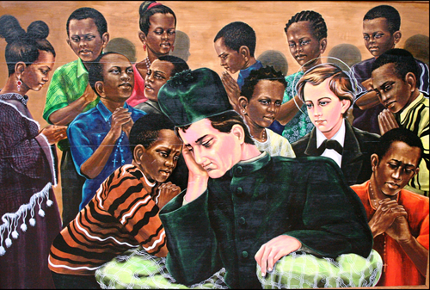
與會士及朋友在機場說再見後，我抱著平安、愉快的心情抵達巴西的Recife並開始非洲的一個新經歷。當飛機準備起飛時爬升時，我想起我所放下的一切：巴西、會區、許多計劃、許多青年及朋友，這些都是在這十八年生活所得。
在回憶這總總並隨著光線逐漸暗淡，現在我獨自一人開始新的旅程，我流下淚來。但當想起自己做這個抉擇的原因時，我便得到慰藉：作為一個傳教士是需要勇氣，並為基督捨棄一切，以邁向祂所指的方向。
2009年1月31日，飛機抵達非洲的土地，在聖若望鮑思高的慶日，我立刻向瑪利亞進教之佑及聖鮑思神父為我轉求，求主祝福及保守我的慈幼傳教經驗。
在安哥拉土地的第一個主日，我參與位處Luanda市郊的Mbondo Chapé團體的一個慶祝。那裏沒有聖堂，只有一個簡陋的棚子，我看到不知從那裏來的800多人來到，他們雖然從貧窮及遙遠的地方、並在炎熱的沙路上走來，但都是穿著節日的服飾及充滿喜悅的心情。
在感恩祭進行中，尤其在歌唱及舞蹈中，我感到各人充滿參予感。在這，我發現這是一個活的及在困難中成長的教會，而不是一所由牆壁建築而成的教會，是一個活生生的教會。
在當天下午，超過200位屬於不同組別的慈幼大家庭成員集合在聖保祿教堂的庭院，聆聽由副會長Fr. Gino Favaro講解慈幼會總會長的贈言。在安哥拉，你可以感受到慈幼大家庭努力為鮑思高神父的理想而工作，努力成為一個為青年服務的偉大過動。

Fr. Luigi De Liberali
(慈幼會傳教士．安哥拉)
《由非洲到大洋洲》
2007年8月24日，我離開了家鄉，在羅馬逗留了一個月，領受傳教十字架，接著一年在肯雅內羅畢(Nairobi, Kenya)學習英語。我在內羅畢的居留並不是旅遊，而是為叫我的傳教召叫成熟。勸導人要忍耐是件容易說的事，但當自己要做到如此時，就真的困難，我切身的體驗到，要活出好的傳教生活，忍耐是十分重要的。
在Nairobi來自七個非洲慈幼會會省的神學生
與巴布新幾內亞(Papua New Guinea)的青年生活了七個月後，發現我最的大喜樂是在青年間被接納，肯定的感到自己是在家庭中，這給予我勇氣去繼續我的傳教生活。
青年人隨了是單純及熱情款待外，他們需要一些參照及模範去塑造他們的生命，而我在他們中的臨在只是耶穌基督的僕人。因此，我明白到在青年中生活，就要為他們服務。若鮑思高神父直到最後一口氣都是為青年人服務，豈不就是為拯救青靈魂及天主的光榮？
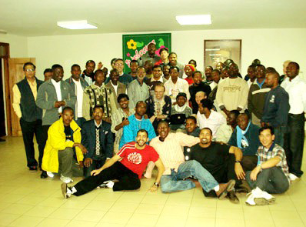
我成為一位傳教士，是因為我被基督的愛所吸引，並願意跟隨鮑思高的方式在青年中見証這份愛。離開非洲，特別是我的家鄉剛果，為我並不是一件容易的事，但由於被基督的愛及青年所吸引，我再豪不延遲地委身於傳教使命的旅途：「你們往普天下去，傳揚福音。」

Br. Martin Ngoyi
(年青傳教士．巴布亞新幾內亞)
Brs. Pedro Sachitula(安哥拉)及Addis Gebrekidan(埃塞俄比亞)
亦是在巴布新幾內亞的年青傳教士

